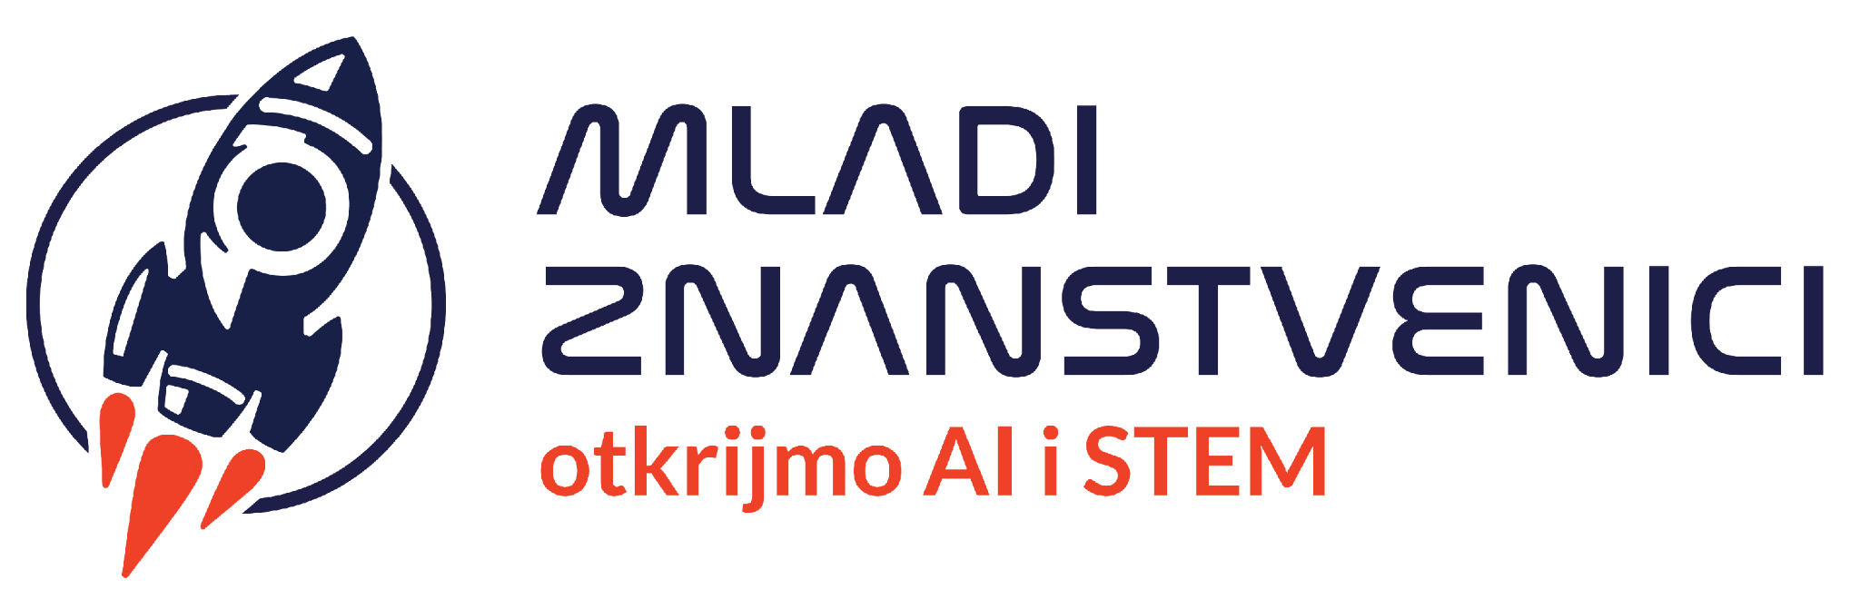 

Projekt „Mladi znanstvenici: otkrijmo AI i STEM”

Aktivnost 3.2. Promocija STEM područja kroz održavanje radionica s djecom i učenicima

**Odabir termina radionice**

Ime i prezime djeteta:

Obrazovna institucija (ako je primjenjivo):

Razred (ako je primjenjivo):

Adresa e-pošte roditelja:

U tablici označite kvačicom u posljednjem stupcu radionicu na kojoj želite da vaše dijete sudjeluje. O budućim radionicama bit ćete obaviješteni putem e-pošte, web stranica i/ili društvenih mreža partnerskih škola.

**Popis radionica, lipanj 2025.**

|  |  |  |  |  |
| --- | --- | --- | --- | --- |
| **Naziv** | **Datum održavanja** | **Mjesto održavanja** | **Dobna skupina** | **Izbor** |
| Radionica 1: Što je umjetna inteligencija i kako ona funkcionira | 23.06.2025.  10:00 – 11:00 sati | OŠ Krapinske Toplice | 6-10 godina |  |
| Radionica 1: Što je umjetna inteligencija i kako ona funkcionira | 23.06.2025.  11:30 – 13:00 sati | OŠ Krapinske Toplice | 11-14 godina |  |
| Radionica 1: Što je umjetna inteligencija i kako ona funkcionira | 24.06.2025.  10:00 – 11:00 sati | OŠ Sveti Križ Začretje | 6-10 godina |  |
| Radionica 1: Što je umjetna inteligencija i kako ona funkcionira | 24.06.2025.  11:30 – 13:00 sati | OŠ Sveti Križ Začretje | 11-14 godina |  |
| Radionica 1: Što je umjetna inteligencija i kako ona funkcionira | 25.06.2025.  10:00 – 11:00 sati | OŠ Bedekovčina | 6-10 godina |  |
| Radionica 1: Što je umjetna inteligencija i kako ona funkcionira | 25.06.2025.  11:30 – 13:00 sati | OŠ Bedekovčina | 11-14 godina |  |
| Radionica 1: Što je umjetna inteligencija i kako ona funkcionira | 26.06.2025.  10:00 – 11:00 sati | OŠ Đurmanec | 6-10 godina |  |
| Radionica 1: Što je umjetna inteligencija i kako ona funkcionira | 26.06.2025.  12:00 – 13:30 sati | OŠ Đurmanec | 11-14 godina |  |

**Nakon što odaberete željeni termin, pošaljite nam ispunjeni dokument zajedno s prijavnim obrascem na [info@mladiznanstvenici.eu](mailto:info@mladiznanstvenici.eu)**

Više informacija o projektu dostupno je na: www.mladiznanstvenici.eu

Više informacija o Europskom socijalnom fondu + dostupno je na: https://esf.hr/esfplus/